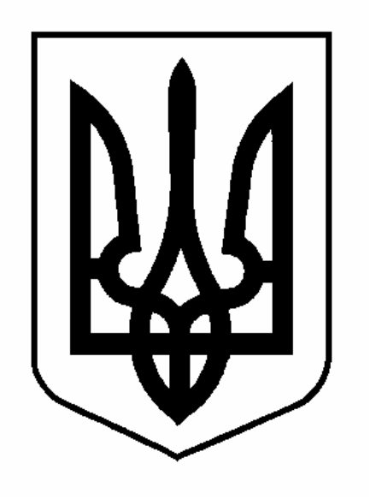

КАХОВСЬКА МІСЬКА РАДА

ХЕРСОНСЬКОЇ ОБЛАСТІ

РОЗПОРЯДЖЕННЯ
МІСЬКОГО ГОЛОВИ

15.12.2020 | м. Каховка | № 204-р

Про підсумки міського конкурсу
соціальних проєктів і програм
з молодіжних проблем на 2021 рік

Відповідно до Постанови Верховної Ради України від 23.02.2017 № 1908-VIII “Про Рекомендації парламентських слухань про становище молоді в Україні на тему: “Ціннісні орієнтації сучасної української молоді”, на виконання в місті Постанови Кабінету Міністрів України від 18.02.2016 № 148 “Про затвердження Державної цільової соціальної програми “Молодь України” на 2016-2020 роки та внесення змін до деяких постанов Кабінету Міністрів України”, згідно з рішеннями сесій міської ради від 24.11.2016 № 420/23 “Про міську комплексну Програму “Молодь” на 2017-2021 роки” та
від 28.03.2019 № 1573/76 “Про Положення про порядок проведення в м. Каховці міського конкурсу соціальних проектів та програм з молодіжних проблем”, згідно з розпорядженнями міського голови від 07.08.2020 № 142-р “Про визначення пріоритетів надання муніципальних грантів у міському конкурсі соціальних проектів та програм з молодіжних проблем на 2021 рік” та від 09.12.2020 № 197-р “Про склад міської конкурсної комісії з проведення конкурсу та оцінки соціальних проєктів і програм з молодіжних проблем на 2021 рік”, з метою розвитку громадянської активності молоді, забезпечення постійної співпраці органів місцевого самоврядування з громадськими організаціями та ефективного розподілу коштів, які передбачаються у міському бюджеті на підтримку діяльності молодіжних громадських організацій, керуючись статтею 42 Закону України “Про місцеве самоврядування в Україні”:
1. Затвердити резолюцію міської конкурсної комісії з проведення конкурсу та оцінки соціальних проєктів і програм з молодіжних проблем на отримання муніципальних грантів в 2021 році (додається).
2. Фінансовому управлінню (Гончаров О.А.) та відділу у справах молоді та спорту (Левчик Л.В.) забезпечити фінансування у 2021 році соціальних проєктів і програм з молодіжних проблем за рахунок міської комплексної Програми “Молодь”.
3. Контроль за виконанням цього розпорядження покласти на керуючого справами виконкому Чернявського В.В.

Міський голова Віталій НЕМЕРЕЦЬ
Затверджено
розпорядження міського голови
15.12.2020 № 204-р
РЕЗОЛЮЦІЯ
міської конкурсної комісії з проведення конкурсу та оцінки соціальних проєктів і програм з молодіжних проблем на отримання муніципальних грантів
в 2021 році

14.12.2020 онлайн 14 ⁰⁰ Міськвиконком

1. Визнати переможцями міського конкурсу соціальних проєктів та програм з молодіжних проблем на отримання муніципальних грантів в 2021 році наступні проєкти:
І місце - проєкт «Каховський міський відкритий турнір зі спортивної версії гри «Що?Де?Коли?» (Громадська організація «Каховська відкрита ліга гумору») - 761 бал. Рішенням комісії проєкт буде профінансовано в сумі 3734 грн.;
ІІ місце - проєкт «PRO:ЧИТАННЯ» (ініціативна група “ГУК”) - 760 балів. Рішенням комісії проєкт буде профінансовано в сумі 4212 грн.;
ІІІ місце - проєкт «Табір «Січ на Івана Купала» як приклад національного виховання української молоді» (Каховська міська ініціативна група «Каховська паланка українського дитячо-юнацького товариства «Січ») - 750 балів. Рішенням комісії проєкт буде профінансовано в сумі 7196 грн.;
ІV місце - проєкт «Каховська відкрита ліга 2021» (ініціативна група «Команда «Гори по коліна») - 701 бал. Рішенням комісії проєкт буде профінансовано в сумі 8638 грн.;
V місце - проєкт «Другий “Екозабіг “Ековка-2021” (ініціативна група «Біговий клуб «NK-run») - 694 бали. Рішенням комісії проєкт буде профінансовано в сумі 2220 грн.
2. Відділу у справах молоді та спорту (Левчик Л.В.):
1) до 18 грудня 2020 року підготувати проєкт розпорядження міського голови щодо підсумків міського конкурсу соціальних проєктів і програм з молодіжних проблем на 2021 рік;
2) фінансування проєктів, які визнані переможцями в міському конкурсі соціальних проєктів і програм з молодіжних проблем на 2021 рік проводити за рахунок міської комплексної Програми “Молодь”, затвердженої рішенням сесії міської ради від 24.11.2016 № 420/23 “Про міську комплексну Програму “Молодь” на 2017-2021 роки”.

Керуючий справами виконкому,
голова міської конкурсної комісії
з проведення конкурсу та оцінки
соціальних проєктів і програм
з молодіжних проблем на 2021 рік Віталій ЧЕРНЯВСЬКИЙ

Секретар міської конкурсної комісії
з проведення конкурсу та оцінки соціальних проєктів
і програм з молодіжних проблем на 2021 рік Владислава БАЗИЛЕВИЧ

